**Dưới đây là những bí quyết đầu tư kinh điển mà tỷ phú Warren Buffett- người giàu thứ 4 thế giới năm 2014 khuyên các bạn trẻ và các nhà đầu tư tương lai.**

* [9 cuốn sách Warren Buffett cho rằng ai cũng nên đọc](http://cafef.vn/tai-chinh-quoc-te/9-cuon-sach-warren-buffett-cho-rang-ai-cung-nen-doc-2014090513344495314ca32.chn)
* [Tỉ phú Warren Buffett: Không biết thì đừng bỏ tiền vào!](http://cafef.vn/tai-chinh-quoc-te/ti-phu-warren-buffett-khong-biet-thi-dung-bo-tien-vao-2014081615204826714ca32.chn)
* [17 điều ngạc nhiên về tài sản Warren Buffett](http://cafef.vn/tai-chinh-quoc-te/17-dieu-ngac-nhien-ve-tai-san-warren-buffett-201408151219501173ca32.chn)

Cổ đông lớn nhất kiêm giám đốc hãng Berkshire Hathaway. Một tỷ phú luôn lọt vào top những người giàu nhất thế giới. Một nhà “buôn tiền” lừng danh. Một nhà từ thiện hiếm có của mọi thời đại. Liệu đó đã phải là tất cả những gì bạn biết về “nhà hiền triết kinh doanh” đến từ Omaha- Warren Buffett ?

Dưới đây là những bí quyết đầu tư kinh điển mà tỷ phú Warren Buffett- người giàu thứ 4 thế giới năm 2014 khuyên các bạn trẻ và các nhà đầu tư tương lai.

***1.****Buffett bắt đầu chơi cổ phiếu từ năm 11 tuổi và giờ đây ông thấy tiếc vì mình đã có một sự khởi đầu quá…muộn.*

“Ban đầu, mọi thứ đều rất rẻ. Vì thế, hãy khuyến khích con cái bạn đầu tư ngay khi chúng biết đến giá trị của đồng tiền”.

***2.*** *Năm 14 tuổi, Buffett mua một nông trại nhỏ nhờ số tiền dành dụm từ việc giao báo.*

“Bất cứ ai cũng có thể mua được những thứ rất nhỏ từ những khoản tiết kiệm rất nhỏ. Hãy khuyến khích con bạn làm quen với một vài công việc kinh doanh từ khi còn ngồi trên ghế nhà trường”.

***3.****Hiện nay, Buffett vẫn sống trong ngôi nhà nhỏ có 3 phòng ngủ, không có tường hay hàng rào ở trung tâm thị trấn Omaha.* Ngôi nhà này được Buffett mua cách đây 50 năm khi ông kết hôn với người vợ đầu Susan Thompson. Nhà tỷ phú cho biết ông tìm thấy mọi thứ mình cần trong ngôi nhà nhỏ ấy.

“Đừng mua những gì vượt quá nhu cầu thực sự của bạn. Hãy làm gương cho con bạn nghĩ và hành động như vậy”.

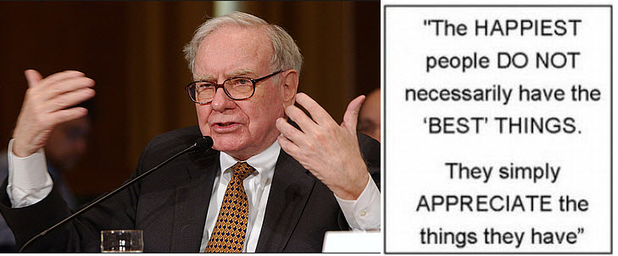

***4*.** *Buffett tự lái xe đi khắp nơi, ông không có tài xế riêng hay vệ sĩ bảo vệ.*

“Hãy là chính mình, đừng cố gắng để biến mình thành người khác”.

***5.*** *Mặc dù sở hữu một công ty sản xuất máy bay lớn nhất thế giới nhưng Buffet không bao giờ đi du lịch bằng máy bay riêng.*

“Nếu bạn muốn làm giàu, hãy cân nhắc và tính toán như một nhà kinh tế đích thực trong mọi việc”.

***6.****Tập đoàn Berkshire Hathaway của Buffett đang sở hữu 63 công ty con khác nhau.* Hàng năm, ông chỉ viết một lá thư liên lạc với các giám đốc điều hành của 63 công ty này để hoạch định mục tiêu hoạt động cho năm tiếp theo. Ông không bao giờ triệu tập các cuộc họp hay gọi điện chỉ đạo như chủ tịch các tập đoàn lớn khác.

“Để thành công, chỉ cần giao đúng người đúng việc”.

***7.*** *Buffett đưa ra 2 nguyên tắc “vàng” trong kinh doanh*

Nguyên tắc 1: Không bao giờ để mất tiền của các cổ đông

Nguyên tắc 2: Luôn luôn ghi nhớ nguyên tắc 1.

“Hãy thiết lập mục tiêu và đảm bảo mọi thứ đều tập trung vào mục tiêu đó”.

***8.****Buffett không thích tham gia các buổi tiệc tùng, đình đám với tầng lớp thượng lưu.* Sau giờ làm việc, ông thường lái xe về nhà, nằm xem ti vi và thưởng thức…bắp rang bơ.

“Đừng cố gắng tỏa sáng. Hãy là chính mình và làm những gì mình thích”

*9. Buffett không có điện thoại di động, cũng không có lấy 1 chiếc máy tính trên bàn làm việc.*

“Người hạnh phúc nhất không phải là người sở hữu những thứ tốt nhất, họ chỉ đơn giản có những thứ mà họ cần”

*10. Trong lần đầu gặp gỡ với Buffett, Bill Gates*- “ông vua” phần mềm- cựu chủ tịch của tập đoàn Microsoft từng nghĩ 2 người sẽ chẳng có điểm tương đồng nào và chỉ dự định gặp trong nửa giờ đồng hồ. Nhưng sau đó, cuộc gặp gỡ giữa 2 vị tỷ phú kéo dài tới…10 giờ đồng hồ.

**

*11. Lời khuyên của tỷ phú Warren Buffett dành cho các bạn trẻ: “Đừng cất tiền đem gửi tín dụng. Việc bạn cần làm là đem chúng đi đầu tư để thu lợi nhuận”.*

Tiền bạc không tạo ra con người, mà chính con người mới tạo ra tiền bạc

Sống đơn giản và luôn là chính mình

Luôn lắng nghe, chứ đừng làm theo những điều người khác nói. Hãy làm những gì mà bạn thích và cảm thấy thoải mái.

Đừng chú ý đến thương hiệu hay đẳng cấp, hãy mặc những gì bạn thích.

Đừng phung phí tiền của vào những thứ không cần thiết. Hãy sử dụng đồng tiền một cách hiệu quả nhất.

Cuộc sống của bạn do chính bạn tạo nên. Vì thế, đừng để người khác tác động vào suy nghĩ và cuộc sống của bạn.

**Nguyệt Quế**

*Theo Infonet*